   之前也安装过CodeBlocks，只是当时没有安装wxWidgets，试着新建一个wxWidgets工程后没有看到界面设计的东东就放弃了。今天发现群里的南果梨也在用CodeBlocks，在他的帮助也终于成功的安装了wxWidgets。

1. 到www.CodeBlocks.org下载并安装CodeBlocks，最好下载MinGW版本的，可以省掉安装和配置GCC的麻烦。
2. 到www.wxWidgets.org下载并安装wxWidgets，如果只开发Windows程序可以只下载wxMSW版本，如果你喜欢也可以下载wxAll版本。
3. 编译wxWidgets，如果不知道如何编译可以使用下面的wxbuild.bat进行编译，编译过程大概30分钟。
4. 因为CodeBlocks是使用GCC编译器的，所以得先改一下编译选项以支持中文，到Settings->Compiler and debugger下的Other option标签中加入：-finput-charset=GBK，如果源文件是UTF-8或Unicode编码就改成相应的。
5. 现在就可以新建wxWidgets工程了。

wxbuild.bat，运行脚本前先把CodeBlocks安装目录下的MinGW\bin\目录设到PATH变量里。

|  |
| --- |
| @echo off cd build\msw title 编译wxWidgets echo 开始编译 echo --------------------------------------------------------------------- echo 编译发行版本 mingw32-make -f makefile.gcc BUILD=release SHARED=1 MONOLITHIC=0 UNICODE=1 echo 编译调试版本 mingw32-make -f makefile.gcc BUILD=debug SHARED=1 MONOLITHIC=0 UNICODE=1 echo --------------------------------------------------------------------- echo 编译结束 pause |

红色的是Unicode选项，如果你不需要Unicode的话可以把它设成0

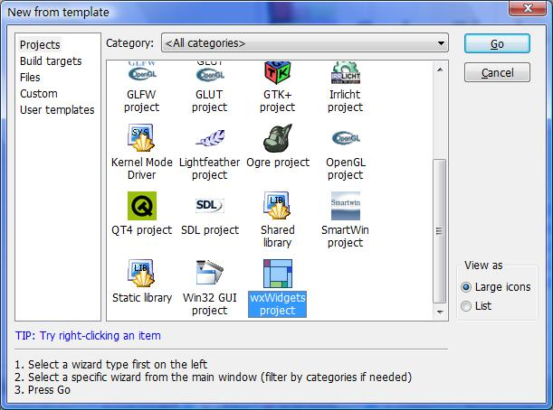  
新建项目选择wxWidgets Project  
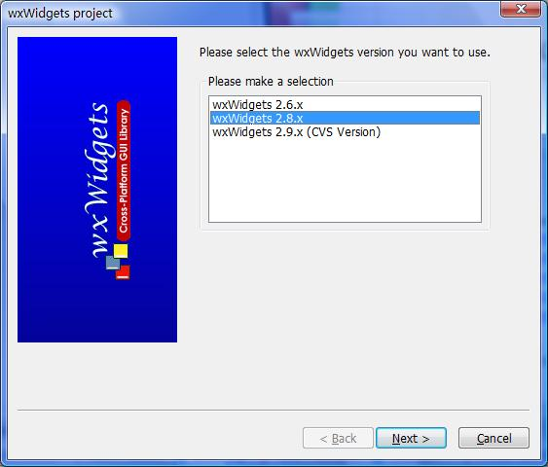  
安装选择你安装的wxWidgets版本，我这里安装的是2.8.x  
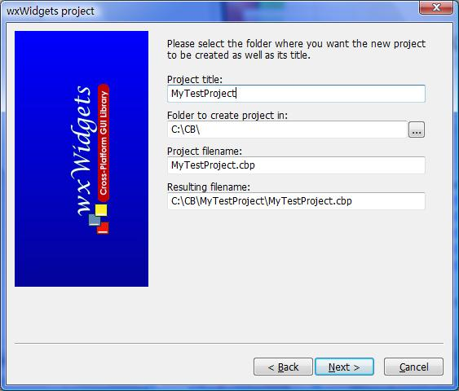  
输入项目名称的位置  
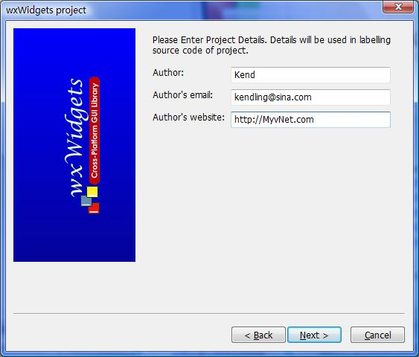  
输入你的版权信息  
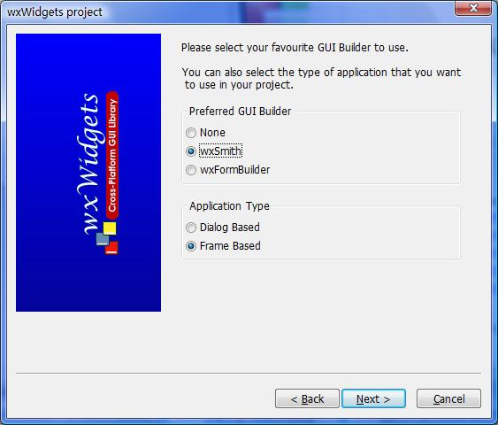  
这里选择wxSmith作为GUI设计工具，wxFormBuilder也可以编译GUI程序，不过现在还没搞明白怎么使用它的GUI设计工具  
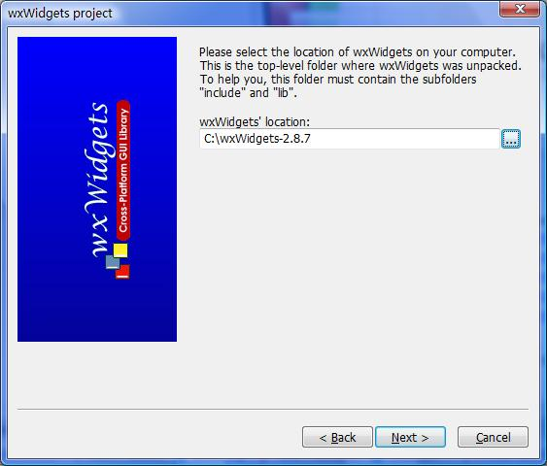  
安装输入你的wxWidgets安装目录  
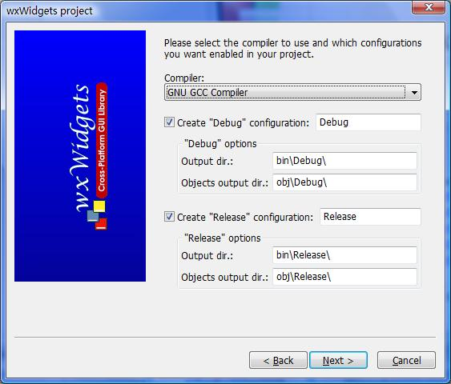  
这里默认就好了  
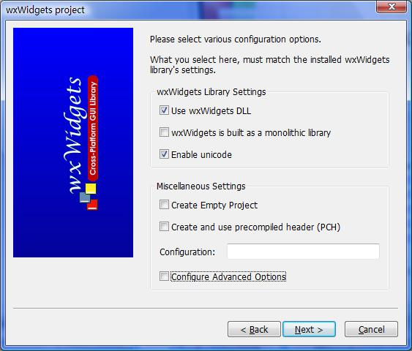  
这里选择使用wxWidgets的DLL和Unicode  
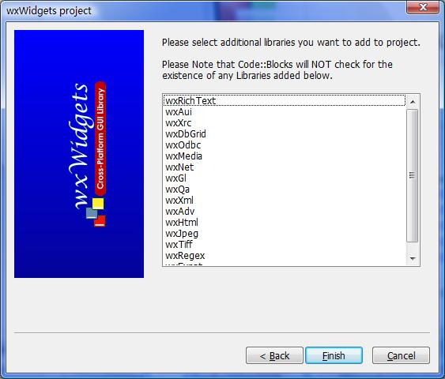  
按你需要选择相应的类库加到工程里  
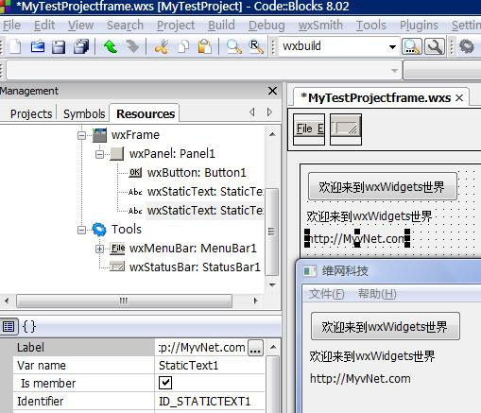  
设计界面和运行后的结果

  有空研究一下wxFormBuilder是怎样使用的。